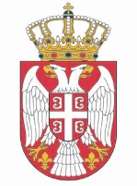

***Република Србија***

***Народна скупштина***

***Кабинет председника***

**НАЈАВА**

**Састанак председника Народне скупштине др Владимира Орлића са амбасадором Казахстана у Србији**

Председник Народне скупштине др Владимир Орлић састаће се, **у уторак, 28. марта 2023. године**, са амбасадором Казахстана у Србији Мади Атамкуловим.

Састанак ће бити одржан у Дому Народне скупштине, Трг Николе Пашића 13, **у сали 1**, **у 16.00 часова.**

**Сниматељима и фотографима је омогућено снимање почетка састанка, након чега ће уследити саопштење за јавност.**

Молимо да акредитације пошаљете на e-mail: [infosluzba@parlament.rs](mailto:infosluzba@parlament.rs)